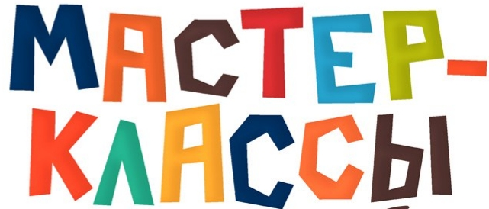
ГОРОДСКОЙ ВЫСТАВОЧНЫЙ ЗАЛ ПРИГЛАШАЕТ НА ДЕТСКИЕ СУББОТНИЕ

Каждую субботу в 12:00 и в 15.00!

На мастер-классах мы смотрим работы на выставке, и каждый раз по-новому рисуем, пишем, вырезаем, клеим, собираем, а главное - придумываем свои сюжеты. Делаем аппликации и коллажи, гравюры, отпечатки, скульптуры, маски, настольные игры и географические карты! Этот формат - для вас, если вы готовы приходить только на отдельные мастер-классы по вашему выбору, или если взрослый тоже хочет принять участие в творческом процессе.
Мы готовим новые мастер-классы к каждой новой выставке, поэтому о планах лучше узнавать заранее. Неизменно только время - суббота 12:00 и 15:00. Количество участников ограничено (10 человек), поэтому лучше записаться заранее.

РАСПИСАНИЕ МАСТЕР-КЛАССОВ НА СЕНТЯБРЬ-ОКТЯБРЬ 2018:

15.09. в 12:00 и в 15.00 - «Смени окрас». Некоторые животные скоро поменяют свой мех на зимний. А что будет, если сменить окрас тем, кто никогда этого не делал? Рисуем портреты зверей. (фломастеры, карандаши, мелки).
22.09. в 12:00 и в 15.00 – «Букет из осени». С помощью зубной щетки, красок и всевозможных листьев делаем натюрморт с осенним букетом (гуашь, щетки, листья).
29.09. в 12:00 и в 15.00 – «Сентябрьский человек». Птицы спешат в теплые края, а с деревьев облетают листья. Рисуем на кальке человека, через которого проходит осень (калька, цветные карандаши, фломастеры, дизайнерская бумага, ножницы, клей).
06.10. в 12:00 и в 15.00 – «Осенняя птица». Лепим осеннюю птицу и делаем фактуру из осенних семян (пластилин, грунт, гуашь, семена растений).
13.10. в 12:00 и в 15.00 – «Буква осени». Что олицетворяет осень? Ищем это слово и рисуем иллюстрацию внутри буквы (гелевые ручки, акварель).
20.10. в 12:00 и в 15.00 – «Из прожилок». Вырезаем большой лист и рисуем лиственными прожилками. (черные и белые гелевые ручки, тушь).
27.10. в 12:00 и в 15.00 – «Осенний дождь». Раскатываем пластилин и вырезаем дождливое панно. Делаем работу похожей на металлическую при помощи фольги. (пластилин, картон, стеки, грунт, фольга).

--------------------------------------------------------------------------------------------------------------------------------------------------------------------------------------------------------------------------------------------------------------------------------------------------------------------------------------------------------------------------------------------------------------------------------------------------------------------------------------------------------------------------------------------------------------------------------
ВСЕ МАТЕРИАЛЫ ПРЕДОСТАВЛЯЮТСЯ
Ведущая – художник-педагог Майя Савчук.
Дети младше 7 лет работают только совместно со взрослым.
Стоимость входного билета на мастер-класс - 250 р. (для взрослого, сопровождающего ребёнка младше 7 лет, – бесплатно). В стоимость билета входит право осмотра текущей выставки (кроме привозных, из музейных или частных собраний).
При покупке абонемента на 4 мастер-класса – скидка 20 %.
Скидка для детей из одной семьи (от двух человек) - 20%.
Скидки не суммируются. Количество мест ограничено.
Предварительная запись на мастер-классы, а также приём заявок на проведение мастер-классов и экскурсий для групп: • по тел. +7 (8142) 78-16-50 (в часы работы Зала) • электронной почте - cultur@sampo.ru (в будние дни) • в Городском выставочном зале (пр. Ленина 26, Петрозаводск) (в часы работы Зала).

http://gvz-ptz.ru • https://vk.com/artstudia_gvz

